**БЕЛОРУССКИЙ ГОСУДАРСТВЕННЫЙ УНИВЕРСИТЕТ**

**ФАКУЛЬТЕТ ПРИКЛАДНОЙ МАТЕМАТИКИ И ИНФОРМАТИКИ**

**Кафедра теории вероятностей и математической статистики**

**ОТЧЕТ**

по лабораторной работе №2

«Ковариационная функция, семивариограмма и спектральная плотность стационарного в широком смысле случайного процесса»

учебной дисциплины

«Математические методы анализа данных»

Вариант №3

**Выполнила:**

Лавринович Анна Павловна,

3 курс 7а группа, специальность «прикладная математика»

**Преподаватель:**

Цеховая Татьяна Вячеславовна,

кандидат физико-математических наук, доцент

Минск, 2025

**Постановка задачи.** Для стационарных в широком смысле случайных процессов с известными ковариационными функциями найти аналитический вид их семивариограмм и спектральных плотностей. Сделать вывод о свойствах процессов.

**Необходимо:**

Рассмотреть требуемые модели ковариационных функций $R\left(t\right)$ стационарных случайных процессов с непрерывным временем $t ∈R$. Указать, к какому классу относятся исследуемые модели: *колебательному, монотонно убывающему, …*

* Модель ковариационной функции представить в общем виде с указанием всех параметров.
* Найти аналитический вид семивариограммы $γ\left(t\right)=R\left(0\right)-R\left(t\right) .$
* Найти аналитический вид спектральной плотности
$$f\left(λ\right)=\frac{1}{2π}\int_{R}{R\left(t\right)e^{-iλt}dt}, λ∈R.$$

* Построить графики функций $R\left(t\right), γ\left(t\right)$ и $f\left(λ\right)$ при различных сочетаниях параметров (минимум 3 значения для каждого параметра). Сделать сравнительный анализ.
* Вычислить время корреляции по представленным ниже формулам:

а) $t_{0}^{\left(1\right)}=\frac{1}{R\left(0\right)}\int_{0}^{+∞}{R\left(t\right)dt};$ б) $t_{0}^{\left(2\right)}=\frac{1}{R\left(0\right)}\int_{0}^{+∞}{\left|R\left(t\right)\right|dt};$ в) $t_{0}^{\left(3\right)}=\frac{1}{R^{2}\left(0\right)}\int_{0}^{+∞}{R^{2}\left(t\right)dt} .$

Сделать сравнительный анализ длин интервалов корреляции.

* Вычислить эффективную ширину спектра $L$ по формуле:

$$L=\frac{1}{f\left(0\right)}\int_{0}^{+∞}{f\left(λ\right)dλ}=\frac{R\left(0\right)}{2f\left(0\right)} ,$$

Если основная мощность процесса сосредоточена в точке $λ=0,$ т. е. $f\left(0\right)=f_{max}$. Проверить выполнение неравенства неопределенности: $t_{0}^{\left(2\right)}L≥\frac{π}{2} .$

Если основная мощность процесса сосредоточена вблизи экстремальной частоты $λ_{э}$ спектральной плотности, т. е. $f\left(λ_{э}\right)=f_{max}$, то ширину спектра вычислить по формуле:

$$L^{'}=λ_{э}+\frac{R\left(0\right)}{4f\left(λ_{э}\right)} .$$

**Исходные данные (алгоритм выполнения).**

1. Дана ковариационная функция

$$R\left(t\right)=De^{-α\left|t\right|}\cos\left(βt\right), D,α,β>0$$

Получим аналитический вид спектральной плотности:

$$f\left(λ\right)=\frac{Dα}{π}\left(\frac{α^{2}+λ^{2}+β^{2}}{{(α}^{2}+{\left(λ-β\right)}^{2}){(α}^{2}+{\left(λ+β\right)}^{2})}\right) , α≥ β, D, α, β>0 .$$

Получим аналитический вид семивариограммы:

Построим графики функций и при различных сочетаниях параметров:

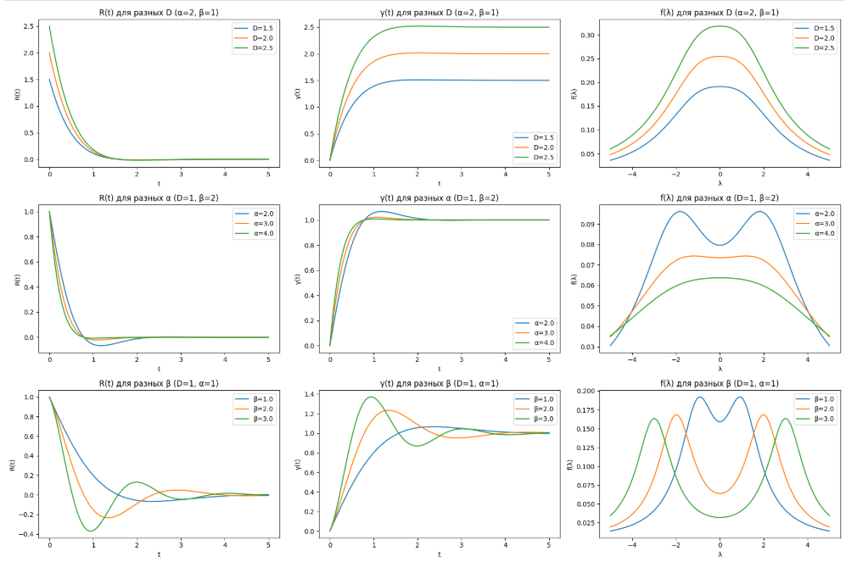

Вычислим время корреляции по представленным выше формулам:

Вычислим эффективную ширину спектра (эффективная мощность спектра сосредоточена в нуле для всех значений параметра):

$$L=\frac{π \left( α^{2} + β^{2} \right)}{2α},α≥β,α,β>0.$$

Неравенство неопределенности выполняется для $α≤2$ ($\frac{π}{α}≥\frac{π}{2}) .$

1. Дана ковариационная функция $R\left(t\right)=De^{-α\left|t\right|}\left(1+α\left|t\right|\right), D,α >0$

Получим аналитический вид спектральной плотности:

$$f\left(λ\right)=\frac{D}{π}⋅\frac{2α^{3}}{{\left(α^{2}+λ^{2}\right)}^{2}} , D, α>0 .$$

Получим аналитический вид семивариограммы:

Построим графики функций и при различных сочетаниях параметров:

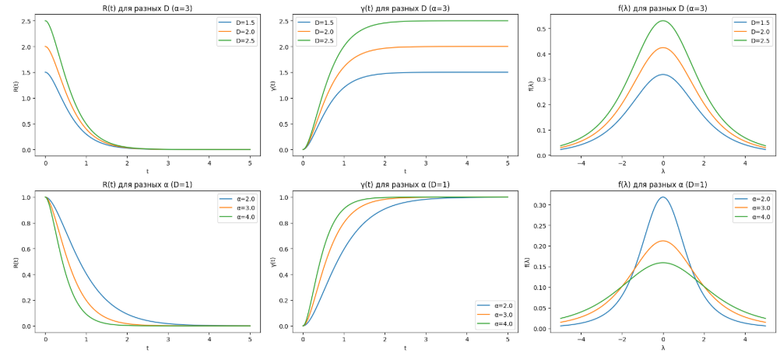

Вычислим время корреляции по представленным выше формулам:

Вычислим эффективную ширину спектра (эффективная мощность спектра сосредоточена в нуле для всех значений параметра):

$$L= \frac{πa}{4}, a>0 .$$

Неравенство неопределенности выполняется: $\frac{π}{2}≥\frac{π}{2} .$

**Вывод. Часть первая.**

**Анализ графиков.**

**Параметр D.**

* Ковариационная функция: Увеличение D приводит к увеличению амплитуды функции, что указывает на более выраженные корреляции.
* Спектральная плотность: Высота графиков спектральной плотности увеличивается с ростом D, что указывает на усиление мощности сигнала.
* Семивариограмма: Увеличение D приводит к увеличению значений семивариограммы, указывая на большую вариативность данных.

**Параметры альфа и бета.**

* Ковариационная функция: При фиксированном D увеличение $α$ относительно $β$ делает графики более узкими и смещает их влево, указывая на более быстрое затухание ковариации.
* Спектральная плотность: Увеличение параметра $β$ приводит к расширению и сглаживанию функции распределения, в то время как большие значения $α$ соответствуют более узким и острым пикам, указывающим на концентрацию значений вокруг центра распределения.
* Семивариограмма: Увеличение $α$ приводит к более быстрой потере корреляции, а увеличение $β$ может сделать затухание более плавным, указывая на долгосрочные корреляции.

**Сравнительный анализ длин интервалов корреляции.** Все три формулы показывают, что увеличение параметра $α$ приводит к увеличению длины интервала корреляции, тогда как увеличение $β$ может вызвать его уменьшение.

**Часть вторая.**

**Анализ графиков.**

**Параметр D.**

* Ковариационная функция: Увеличение D приводит к более выраженному затуханию функции. Графики показывают, что с увеличением D корреляция становится менее выраженной на коротких временных интервалах.
* Спектральная плотность: С ростом D наблюдается увеличение амплитуды, что указывает на более высокую мощность сигнала на определенных частотах.
* Семивариограмма: Увеличение D ведет к увеличению значений семивариограммы, что свидетельствует о более высокой вариативности данных.

**Параметр альфа.**

* Ковариационная функция: При фиксированном D изменение $α$ влияет на скорость затухания. При больших значениях $α$ графики становятся более пологими, указывая на замедленное затухание.
* Спектральная плотность: Увеличение $α$ приводит к смещению пиков к более низким значениям частот, делая спектры более пологими.
* Семивариограмма: Большие значения $α$ соответствуют более высоким и острым пикам функции.

**Сравнительный анализ длин интервалов корреляции.** Все три формулы показывают, что увеличение параметра $α$ вызывает уменьшение длины интервала корреляции.

**Листинг программы**

# Первая часть

import numpy as np

import matplotlib.pyplot as plt

from scipy.integrate import quad

# Параметры для построения графиков

D_values = [1.5, 2.0, 2.5]

alpha_values = [2.0, 3.0, 4.0]

beta_values = [1.0, 2.0, 3.0]

# Временная ось

t = np.linspace(0, 5, 500)

# Частотная ось

lambda_vals = np.linspace(-5, 5, 500)

# Функция ковариации R(t)

def covariance_func(t, D, alpha, beta):

return D * np.exp(-alpha * np.abs(t)) * np.cos(beta * t)

# Семивариограмма gamma(t) = R(0) - R(t)

def semivariogram(t, D, alpha, beta):

return D - covariance_func(t, D, alpha, beta)

# Спектральная плотность f(lambda)

def spectral_density(lambda_val, D, alpha, beta):

term1 = D * alpha * (alpha**2 + lambda_val**2 + beta**2)

term2 = (alpha**2 + (lambda_val - beta)**2) * (alpha**2 + (lambda_val + beta)**2)

return term1 / (np.pi * term2)

# Построение графиков

plt.figure(figsize=(18, 12))

# Графики для разных D (alpha=2, beta=1)

plt.subplot(3, 3, 1)

for D in D_values:

plt.plot(t, covariance_func(t, D, 2.0, 1.0), label=f'D={D}')

plt.title('R(t) для разных D (α=2, β=1)')

plt.xlabel('t')

plt.ylabel('R(t)')

plt.legend()

plt.subplot(3, 3, 2)

for D in D_values:

plt.plot(t, semivariogram(t, D, 2.0, 1.0), label=f'D={D}')

plt.title('γ(t) для разных D (α=2, β=1)')

plt.xlabel('t')

plt.ylabel('γ(t)')

plt.legend()

plt.subplot(3, 3, 3)

for D in D_values:

plt.plot(lambda_vals, spectral_density(lambda_vals, D, 2.0, 1.0), label=f'D={D}')

plt.title('f(λ) для разных D (α=2, β=1)')

plt.xlabel('λ')

plt.ylabel('f(λ)')

plt.legend()

# Графики для разных alpha (D=1, beta=2)

plt.subplot(3, 3, 4)

for alpha in alpha_values:

plt.plot(t, covariance_func(t, 1.0, alpha, 2.0), label=f'α={alpha}')

plt.title('R(t) для разных α (D=1, β=2)')

plt.xlabel('t')

plt.ylabel('R(t)')

plt.legend()

plt.subplot(3, 3, 5)

for alpha in alpha_values:

plt.plot(t, semivariogram(t, 1.0, alpha, 2.0), label=f'α={alpha}')

plt.title('γ(t) для разных α (D=1, β=2)')

plt.xlabel('t')

plt.ylabel('γ(t)')

plt.legend()

plt.subplot(3, 3, 6)

for alpha in alpha_values:

plt.plot(lambda_vals, spectral_density(lambda_vals, 1.0, alpha, 2.0), label=f'α={alpha}')

plt.title('f(λ) для разных α (D=1, β=2)')

plt.xlabel('λ')

plt.ylabel('f(λ)')

plt.legend()

# Графики для разных beta (D=1, alpha=1)

plt.subplot(3, 3, 7)

for beta in beta_values:

plt.plot(t, covariance_func(t, 1.0, 1.0, beta), label=f'β={beta}')

plt.title('R(t) для разных β (D=1, α=1)')

plt.xlabel('t')

plt.ylabel('R(t)')

plt.legend()

plt.subplot(3, 3, 8)

for beta in beta_values:

plt.plot(t, semivariogram(t, 1.0, 1.0, beta), label=f'β={beta}')

plt.title('γ(t) для разных β (D=1, α=1)')

plt.xlabel('t')

plt.ylabel('γ(t)')

plt.legend()

plt.subplot(3, 3, 9)

for beta in beta_values:

plt.plot(lambda_vals, spectral_density(lambda_vals, 1.0, 1.0, beta), label=f'β={beta}')

plt.title('f(λ) для разных β (D=1, α=1)')

plt.xlabel('λ')

plt.ylabel('f(λ)')

plt.legend()

plt.tight_layout()

plt.show()

# Вторая часть

import numpy as np

import matplotlib.pyplot as plt

from scipy.integrate import quad

# Параметры для построения графиков

D_values = [1.5, 2.0, 2.5]

alpha_values = [2.0, 3.0, 4.0]

# Временная ось

t = np.linspace(0, 5, 500)

# Частотная ось

lambda_vals = np.linspace(-5, 5, 500)

# Функция ковариации R(t)

def covariance_func(t, D, alpha):

return D * np.exp(-alpha * np.abs(t)) * (1 + alpha * np.abs(t))

# Семивариограмма gamma(t) = R(0) - R(t)

def semivariogram(t, D, alpha):

return D - covariance_func(t, D, alpha)

# Спектральная плотность f(lambda)

def spectral_density(lambda_val, D, alpha):

return (D / np.pi) * (2 * alpha**3) / (alpha**2 + lambda_val**2)**2

# Построение графиков

plt.figure(figsize=(18, 12))

# Графики для разных D (alpha=3)

plt.subplot(3, 3, 1)

for D in D_values:

plt.plot(t, covariance_func(t, D, 3.0), label=f'D={D}')

plt.title('R(t) для разных D (α=3)')

plt.xlabel('t')

plt.ylabel('R(t)')

plt.legend()

plt.subplot(3, 3, 2)

for D in D_values:

plt.plot(t, semivariogram(t, D, 3.0), label=f'D={D}')

plt.title('γ(t) для разных D (α=3)')

plt.xlabel('t')

plt.ylabel('γ(t)')

plt.legend()

plt.subplot(3, 3, 3)

for D in D_values:

plt.plot(lambda_vals, spectral_density(lambda_vals, D, 3.0), label=f'D={D}')

plt.title('f(λ) для разных D (α=3)')

plt.xlabel('λ')

plt.ylabel('f(λ)')

plt.legend()

# Графики для разных alpha (фиксируем D=1)

plt.subplot(3, 3, 4)

for alpha in alpha_values:

plt.plot(t, covariance_func(t, 1.0, alpha), label=f'α={alpha}')

plt.title('R(t) для разных α (D=1)')

plt.xlabel('t')

plt.ylabel('R(t)')

plt.legend()

plt.subplot(3, 3, 5)

for alpha in alpha_values:

plt.plot(t, semivariogram(t, 1.0, alpha), label=f'α={alpha}')

plt.title('γ(t) для разных α (D=1)')

plt.xlabel('t')

plt.ylabel('γ(t)')

plt.legend()

plt.subplot(3, 3, 6)

for alpha in alpha_values:

plt.plot(lambda_vals, spectral_density(lambda_vals, 1.0, alpha), label=f'α={alpha}')

plt.title('f(λ) для разных α (D=1)')

plt.xlabel('λ')

plt.ylabel('f(λ)')

plt.legend()

plt.tight_layout()

plt.show()